6.ноября 2023 года учащиеся 6-7 классов КГУ "Общеобразовательная школа №7" приняли участие в конкурсе рисунков "Коррупция - это зло! Надо жить честно!"

Цель:

конкурс проводится с целью воспитания гражданской позиции и ответственности молодежи на основе утверждения общечеловеческих ценностей.

Задачами конкурса являются:

создание условий для творческой самореализации;

содействие расширению знаний о государственной антикоррупционной политике, реализуемой в Республике Казахстан;

стимулирование общественной деятельности направленной на изучение проблем противодействия коррупции;

популяризация привлечения внимания к проблеме противодействия и борьбы с коррупцией в современном обществе;

антикоррупционное воспитание молодежи.

[[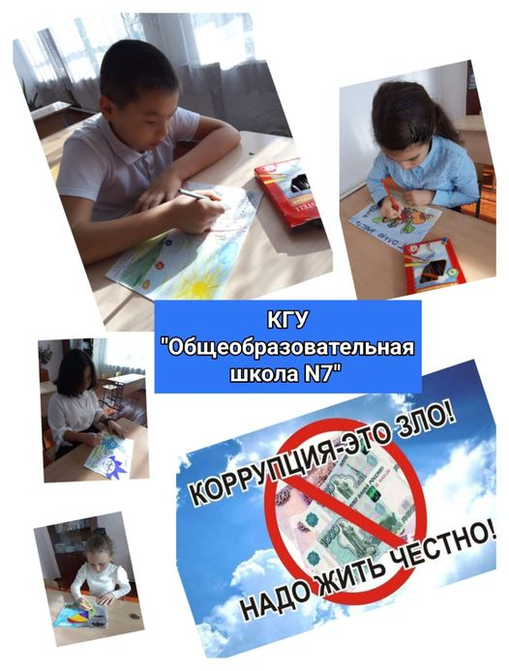](https://www.facebook.com/photo/?fbid=883919576634130&set=a.104991081193654&__cft__%5b0%5d=AZWvNdaWbmt-fo8VN27dgs_M8WmKqGnkCOk8QsE5vkhRSynalaQ5KifOFV3S1vvH1mz9oO0TBt0ta-uk-G0BOtiem_9wzmJl2MyJQcNWnVu8BhCjvwqn63OWSVQFpFpEL1s&__tn__=EH-R)](https://www.facebook.com/photo/?fbid=883919576634130&set=a.104991081193654&__cft__%5b0%5d=AZWvNdaWbmt-fo8VN27dgs_M8WmKqGnkCOk8QsE5vkhRSynalaQ5KifOFV3S1vvH1mz9oO0TBt0ta-uk-G0BOtiem_9wzmJl2MyJQcNWnVu8BhCjvwqn63OWSVQFpFpEL1s&__tn__=EH-R)

<https://www.facebook.com/permalink.php?story_fbid=pfbid0fko3DKNzQMrz4NwrREh3RU9qWrt7t4xvek5uQbhE2x9LUYZykhBLrVHBQbfVJgpxl&id=100050482861062>